2 группа
Воспитатель: Шинкар Оксана Алексеевна
Тема недели: Мир природы и красоты «Весёлый зоопарк».
(25.05.2020 – 29.05.2020)
Образы зверей и птиц, представление о зоопарке и цирке; рассматривание иллюстраций;
Конструирование из природного материала, «бросового»(вторичного)
фигурок зверей для игры «Зоопарк»
Понедельник 25.05.2020
Доброе утро! Создать у детей и их родителей бодрое и весёлое настроение на целый день!
Зарядка: https://www.youtube.com/watch?time_continue=17&v=83AZEpbIv4&feature=emb_logo
https://www.youtube.com/watch?time_continue=50&v=c3yl4RRQUeA&feature=emb_logo
Пальчиковая гимнастика:
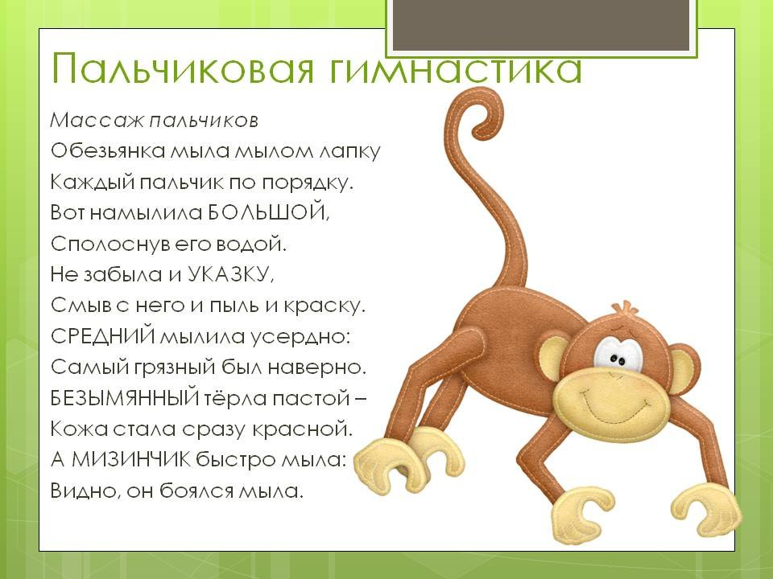
Завтрак:
Занятие: Экология на тему: «Весёлый зоопарк»
Цель: Учить детей рассматривать картинку, находить отличительные особенности животных, конкретизировать действия и взаимоотношение персонажей.

Ход занятия:
Зоопарк—это место, где живут разные дикие животные, они живут в клетках и вольерах, а люди ухаживают за ними: кормят, убирают. Дети, вы хотите пойти в зоопарк, тогда давайте представим, что мы одеваемся и идем туда. Давайте встанем, приготовились.
Раз, два, три, четыре, Раз, два, три, четыре
Мы шагаем в зоопарк. Раз, два, три, четыре
Побывать там каждый рад. Раз, два, три, четыре
Там медведи и пингвины, Раз, два, три, четыре
Попугаи и павлины, Раз, два, три, четыре
Ну вот мы и пришли.
Подвижно-дидактическая игра «Кто это»
Показать детям предметные картинки «Животные зоопарка» и спросить: «Кто это?». Когда дети узнают и назовут животное на картинке, предложить изобразить его.
Показать детям картинку «Жираф».
Спросить: «Кто это?»

П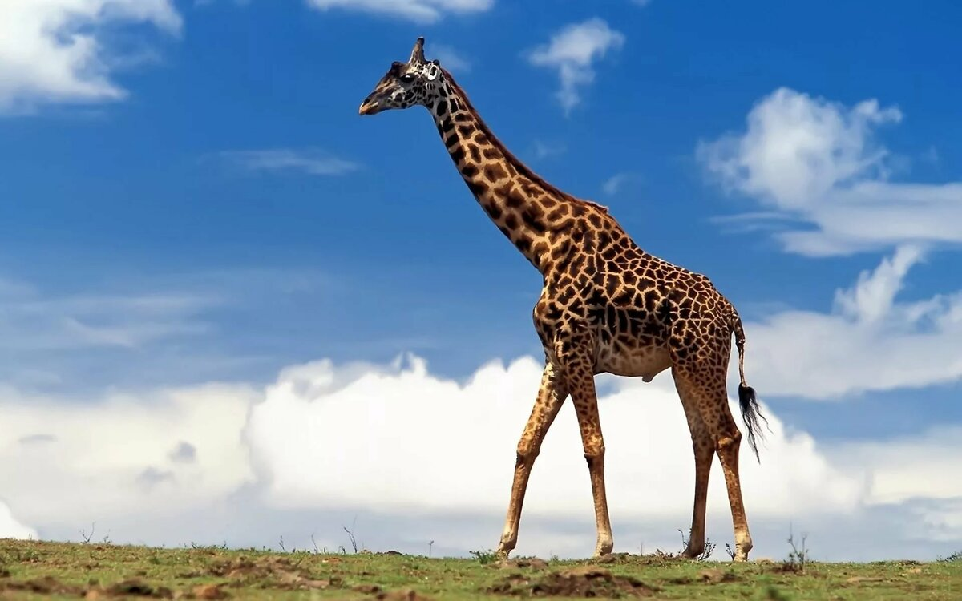Получив ответ, сказать:
«Все жирафы встали прямо, вытянули шеи
Посмотрите, посмотрите, вот как мы умеем!»
Дети вытягивают вверх шею так же, как это делает жираф.
Показать детям картинку «Слон».
Спросите: «Кто это?»
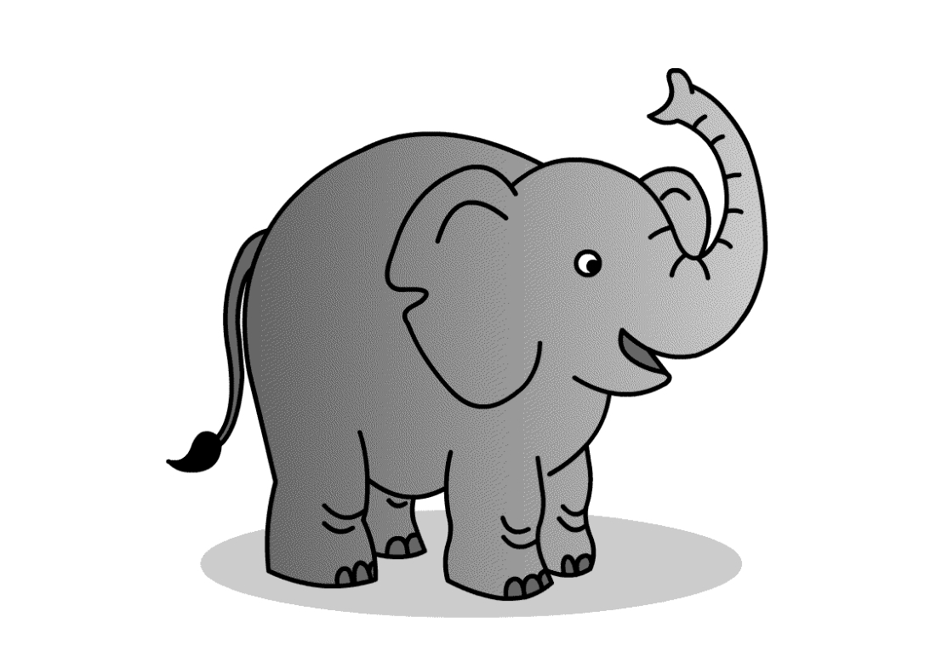
Получив ответ,скажите:
У слона есть хобот-нос, словно серый пылесос
Предложить детям представить руку к носу, имитируя хобот
Игра: «Что изменилось»
На стол поставить животных предложить детям закрыть глаза, а в это время убрать одну игрушку.Говоря:
«Раз, два, три! Что пропало, расскажи», дети угадывают какой игрушки не стало.
Раз, два, три, четыре, Раз, два, три, четыре
Мы шагаем домой. Раз, два, три, четыре
Побывать там каждый рад. Раз, два, три, четыре
Итог занятия.
Куда мы сегодня ходили? Дети: ???? Зоопарк
Вы все молодцы!

А теперь мы посмотрим презентацию:
https://www.youtube.com/watch?v=nr3CAGuUd-4
Физкультура:
Обед:
Тихий час: Дневной сон дороже всего.

